ГУАП

КАФЕДРА № 53

ОТЧЕТ
ЗАЩИЩЕН С ОЦЕНКОЙ

ПРЕПОДАВАТЕЛЬ

доц., канд. техн. наук |  |  |  | Н.В. Богословская
должность, уч. степень, звание |  | подпись, дата |  | инициалы, фамилия

ОТЧЕТ О ЛАБОРАТОРНОЙ РАБОТЕ

ПРОЕКТИРОВАНИЕ ПРИЛОЖЕНИЙ БАЗ ДАННЫХ

по курсу: ТЕОРИЯ ИНФОРМАЦИОННЫХ ПРОЦЕССОВ И СИСТЕМ

РАБОТУ ВЫПОЛНИЛ
СТУДЕНТ ГР. № |  | 3641 |  |  |  | М.Б.Фомин
 |  |  |  | подпись, дата |  | инициалы, фамилия

Санкт-Петербург 2019

Описание задачи:
Выбрать в базе данных таблицу. Разработать комплект хранимых процедур для выполнения всех операций по чтению, обновлению, удалению и вставке данных в таблицу. Разработать классы для работы с данными таблицы.
Протестировать все свойства и методы в форме . Описать назначение и особенности использования все разработанных элементов.

Выполнение работы:

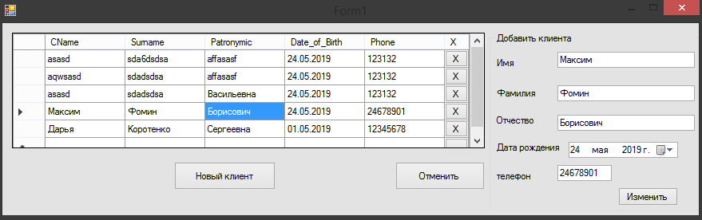

Рисунок 1 – форма для работы с данными

- правильно организованном приложении код доступа к данным выделяется в компонент данных. Компонент базы данных состоит из двух классов: класса данных и служебного класса, который выполняет операции с данными базы (класса доступа к данным). Создадим класс данных для перемещения информации в базу данных и обратно.
Этот класс будет одинаковым и для разрывного, и для неразрывного соединений.
class SecAccess
{
private string Cname;
private string surname;
private string patronymic;
private DateTime Date_of_birth;
private int phone;
private int id;

public string CName { get => Cname; set => Cname = value; }
public string Surname { get => surname; set => surname = value; }
public string Patronymic { get => patronymic; set => patronymic = value; }
public DateTime Date_of_Birth { get => Date_of_birth; set => Date_of_birth = value; }
public int Phone { get => phone; set => phone = value; }
public int Id { get => id; set => id = value; }

public SecAccess()
{

}
public SecAccess(string Cname,string surname,string patronymic,DateTime Date_of_birth, int phone) //insert
{
if(Cname !="" && surname!="" && patronymic != "" && phone>0)
{
this.CName = Cname;
this.Surname = surname;
this.Patronymic = patronymic;
this.Date_of_Birth = Date_of_birth;
this.Phone = phone;
}
else MessageBox.Show("введены некоректные данные");
}
public SecAccess(int id) //delete
{
this.Id = id;
}
public SecAccess(int id, string Cname, string surname, string patronymic, DateTime Date_of_birth, int phone) //update,select
{
this.Id = id;
this.CName = Cname;
this.Surname = surname;
this.Patronymic = patronymic;
this.Date_of_Birth = Date_of_birth;
this.Phone = phone;
}
}
}

Разные конструкторы класса используются для разных целей:
Первый конструктор создаёт объект по умолчанию. Второй конструктор с параметром (обращаемся при чтении). Третий конструктор с шестью параметрами (обращаемся при вставке строки в базу).

Добавим хранимые процедуры для выполнения всех операций по чтению, обновлению, удалению и вставке данных в таблицу:

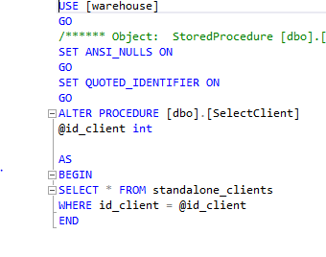

Рисунок 2 – хранимая процедура для чтения одной строки таблицы

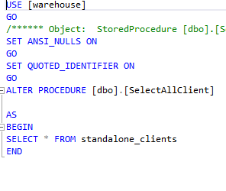

Рисунок 3 – хранимая процедура для чтения всех строк

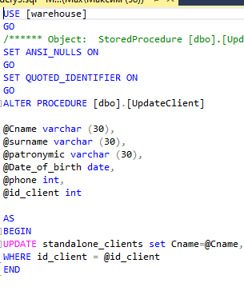

Рисунок 4 – хранимая процедура для обновления данных
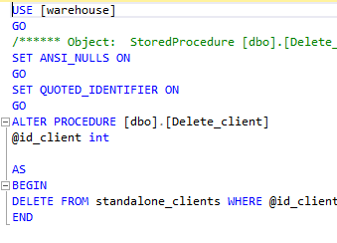
Рисунок 5 – хранимая процедура для удаления строки
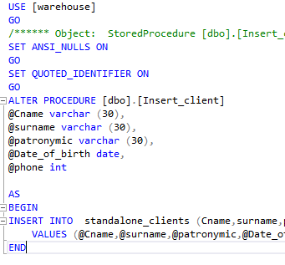

процедура для добавления строки

В хранимой процедуре учитывается, что ID генерируется автоматически

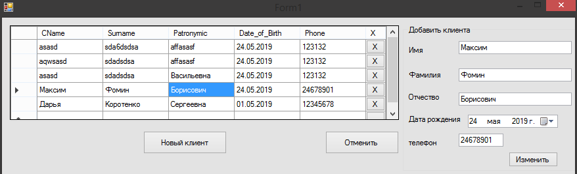
Рисунок 7 – форма для работы с данными
Создадим класс доступа к данным, выполняющий операции над данными в базе . Добавим для выполнения каждой задачи работы с данными отдельный метод. Этот класс использует хранимые процедуры.

класс доступа к данным, методы чтения одной строки и всех строк

public SecAccess GetClient(int id)
{
SqlCommand cmd = new SqlCommand("SelectClient", connectWarehousebd);
cmd.CommandType = CommandType.StoredProcedure;
cmd.Parameters.AddWithValue("@id_client", id);
connectWarehousebd.Open();
SqlDataReader reader = cmd.ExecuteReader();
reader.Read();
SecAccess curClient = new SecAccess();
curClient.Id = (int)reader["id_client"];
curClient.CName = (string)reader["Cname"];
curClient.Surname = (string)reader["surname"];
curClient.Patronymic = (string)reader["patronymic"];
curClient.Date_of_Birth = (DateTime)reader["Date_of_birth"];
curClient.Phone = (int)reader["phone"];
reader.Close();
connectWarehousebd.Close();
return curClient;

}
public List<SecAccess> GetAllClient()
{
SqlCommand cmd = new SqlCommand("SelectAllClient", connectWarehousebd);
cmd.CommandType = CommandType.StoredProcedure;
List<SecAccess> curClients = new List<SecAccess>();
connectWarehousebd.Open();
SqlDataReader reader = cmd.ExecuteReader();
while (reader.Read())
{
SecAccess curClient = new SecAccess();
curClient.Id = (int)reader["id_client"];
curClient.CName = (string)reader["Cname"];
curClient.Surname = (string)reader["surname"];
curClient.Patronymic = (string)reader["patronymic"];
curClient.Date_of_Birth = (DateTime)reader["Date_of_birth"];
curClient.Phone = (int)reader["phone"];
curClients.Add(curClient);
}
reader.Close();
connectWarehousebd.Close();
return curClients;

Метод чтения одной строки используем при нажатии на строку. В определённых ячейках отображается информация о выбранном клиенте.

Рассмотрим методы для добавления новой строки:
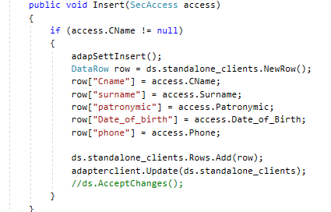

Рисунок 9 – метод для добавления строки

Метод добавления новой строки вызывается при нажатии на кнопку «Добавить запись»:
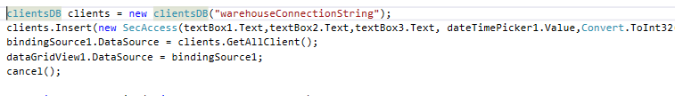

Рисунок 10 – код нажатия на кнопку «Добавить »

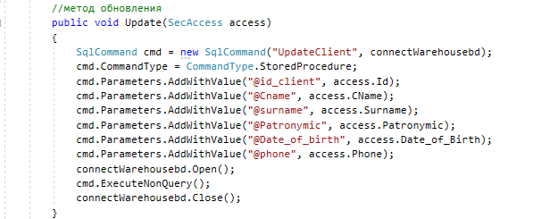

Рисунок 11 – методы для обновления данных Обновление данных происходит после нажатия на кнопку «Изменить запись»:
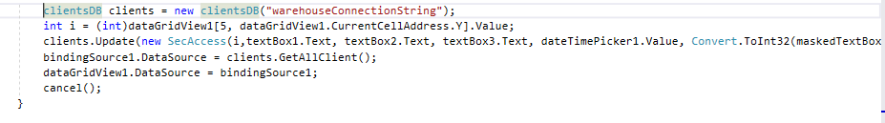

Рисунок 12 – кнопка «Изменить»

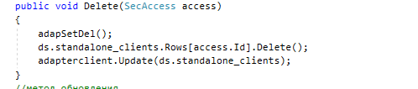
Рисунок 13 – метод удаления данных

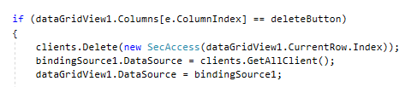
Рисунок 14 – кнопка «Удалить строку»

Выводы: поставленные задачи выполнены:
Разработаны классы для работы с данными, хранимые процедуры для выполнения операций по чтению, обновлению, удалению и вставке данных в таблицу. Все свойства и методы протестированы в форме.

